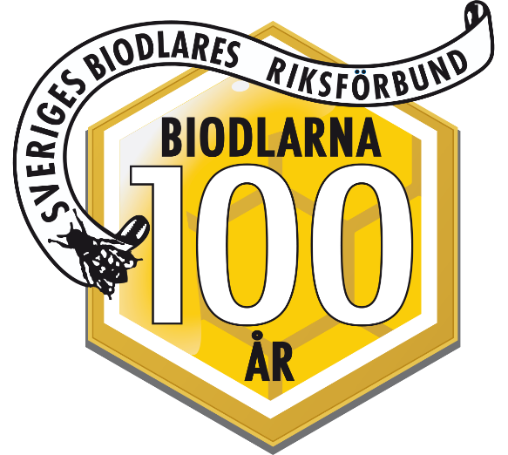
Pressmeddelande /
En julklapp med nyårslöften från Biodlarna
23 december 2019

Biodlarna bidrar med nyårslöften

Nu när året närmar sig sitt slut, och våra bin snart tittar ut.
Biodlarna honungssleven lagt åt sidan har,
klurat ut några nyårslöften till höger, vänster, högt, lågt och till envar.

Statsminister Stefan Löfven i regeringsförklaringen om bin prata, hans löfte 2020 kunde vara: att ännu mer om bin surra,
och gärna, beslut ta som bina värna, då skulle vi i Biodlarna hurra.
Jordbruksverket redan ett löfte ha, att djurhälsoreglerna förbättra ska.
Nu ber vi om ännu ett till, att vi biodlare i god tid ska få veta hur vi våra bin ska sköta,
så vi slipper bisjukdomar som varroa och yngelröta.
Till Livsmedelsverket kastar vi bollen,
att i importerad honung öka kontrollen.
Fuskhonung tvi och fy,
bättre då att köpa honungen av din lokala biodlare i närbelägen by.
Våra kommuner ni kan väl lova: mer ängar och mindre gräsmatta,
detta beslut önskar vi att alla våra kommuner fatta.
Billigare att sköta och bättre för ekologi,
och bättre för kommunernas ekonomi.
Alla som äger ett hus, både villa, slott och hyreshus. Lova att låta gräsklipparen stå,
tills maskrosorna blommat på.
Vänta med att grönytor slå,
låt bina växtligheten få.
Kemikalieinspektionen: 2020: gör om och gör rätt.
Fortsätt förbjuda användningen av hemska kemikalier och bi-gift,
det vore en behjärtansvärd och självklar bedrift.
Till de inom försvaret som har makten: Skjut på skötseln av övningsområden för pollinering vore bäst,
kan vi komma överens om den pakten, det vore för alla bin en fin gest.
Tills sist vår önskan till alla och envar,
låt oss alla göra vad vi kan för att våra bin få ha kvar.
Skaffa din honung av en biodlare nära,
då slipper du burken långa sträckor bära.
God Jul och Gott Nytt år från Biodlarna!
Vid frågor kontakta:
För Sveriges Biodlares Riksförbund
Monica Selling, ordförande för Sveriges Biodlares Riksförbund
mobilnr: 073-845 85 15, monica.selling@biodlarna.se
Sveriges Biodlares Riksförbund, intresseorganisationen för över 15 000 svenska biodlare, arbetar för att öka biodlingen i Sverige. Vi har 270 föreningar i 25 distrikt i hela landet och vårt kontor finns i Skänninge.
För mer information www.biodlarna.se

